
Curso: Desarrollo de Aplicaciones Web

Módulo: drspeg

Apellidos: Nombre:

Evaluación: Fecha:

NOTA

/10

COLEGIO

ZABALBURU

El diseño de la Aplicación Web es la siguiente:

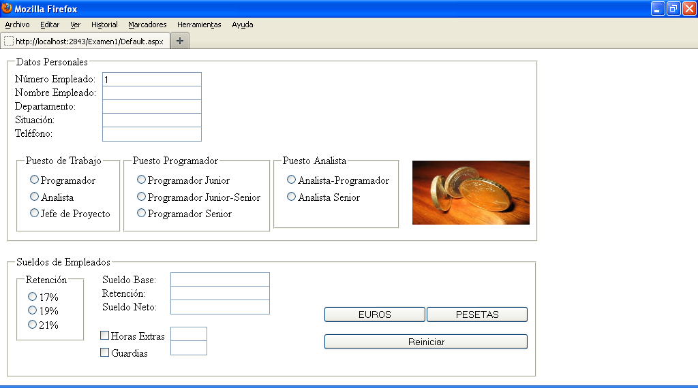

La primera vez que cargamos la página en el navegador: (0,5 puntos)

- En el cuadro de texto Número Empleado debe aparecer el número 1. (Este número irá aumentando según vayamos guardando los diferentes empleados).
- El foco aparecerá en el cuadro de texto de Nombre de Empleado.

- Los Paneles “Puesto Programador”, “Puesto Analista” y “Sueldos de Empleados” no deben aparecer.

- Debe aparecer en el botón de imagen la imagen Sueldo.jpg.

- Los cuadros de textos de Horas Extras y Guardias no aparecerán.

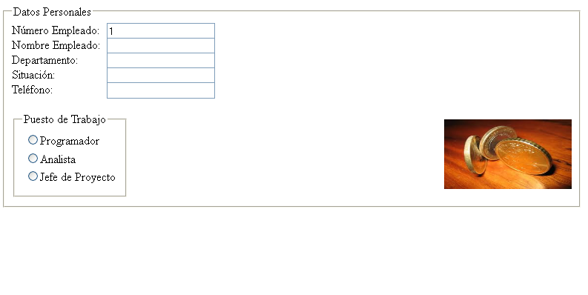

Al introducir el Nombre del Empleado y pulsar Enter pasará el foco al Cuadro de texto de Departamento.

Al introducir el Departamento: Informática, Administración o Dirección, y pulsar Enter aparecerán en los cuadros de texto de situación y teléfono los siguientes datos:

Departamento | Situación | Teléfono
Informática | Zamudio Ed. 435 | 946541210
Administración | Derio Ed. 2 | 946561112
Dirección | Derio Ed 2. | 946561112

Los departamentos solo pueden ser los nombrados anteriormente. Si escribimos un departamento diferente a los nombrados se borrará el cuadro de texto y se le colocará el cursor de nuevo en ese cuadro de texto. (0,5 puntos)

Selección del Puesto del empleado: (0,5 puntos)

- Al pulsar Programador aparecerá la imagen programador en la imagen del empleado y solo aparecerá el Panel de Puesto Programador.
- Al pulsar Analista aparecerá la imagen analista en la imagen del empleado y solo se mostrará el Panel de Puesto Analista.
- Al pulsar Jefe de Proyecto aparecerá la imagen jefe de proyecto en la imagen del empleado y no debe aparecer ninguno de los dos paneles anteriores.

Al pulsar el botón de imagen Sueldo: (0,5 puntos)

Si no hemos seleccionado ningún botón de opción de las listas correspondientes no debe aparecer dicho panel.

Si las listas de botones de opción correspondientes a los diferentes puestos están seleccionadas, al pulsar el botón de imagen de sueldo aparecerá el panel “Sueldos de Empleados”. Y se creará un objeto de la Clase Empleado.

La Clase Empleados

La Clase Empleados se compondrá de los campos Código de Empleado, Nombre del Empleado, Departamento, Puesto, Cargo. Tendremos que encapsular todos los campos a través de propiedades públicas y sus métodos de acceso get y set. (0,5 puntos)

Crearemos un constructor vacío y otro constructor pasándole como parámetros todos los valores para nuestros campos. (0,5 puntos)

Dentro de la clase vamos a tener los siguientes métodos:

calcularSalarioBase() – donde debemos calcular El Salario Base dada la categoría del Empleado.(1 punto)

Puesto | Salario
Programador Junior | 18000 €
Programador Junior-Senior | 20000 €
Programador Senior | 30000 €
Analista Junior | 40000 €
Analista Senior | 50000 €
Jefe de Proyecto | 75000 €

calcularRetencion( % retención) – donde calcularemos la Retención del Sueldo del Empleado. (0,5 puntos)

calcularSalarioNeto( %retención,hextras,guardias)- donde calcularemos El Salario Neto del Empleado: siendo este la diferencia del salarioBase-Retención aplicada + HorasExtras*precioHE+Guardias*PrecioHG. (1,5 puntos)

Al seleccionar la retención (17%, 19% ó 21%) (1,5 puntos)

Aparecerá el sueldo base del empleado en su cuadro de texto correspondiente llamando a los métodos correspondientes de mi clase.

Todos los trabajadores pueden hacer horas extras y guardias y son pagadas exactamente igual entre las categorías: Hora Extra: 30 €. Guardia: 50 €. Si seleccionamos las horas extras o guardias aparecerán los cuadros de textos correspondientes.
Todas las cantidades deben aparecer con dos decimales y la moneda tras la cantidad.

Por defecto los sueldos se calculan en euros.

Pulsar Botón Euros o Pesetas (2 puntos)

Crearemos una clase estática denominada CALCULADORA con dos métodos estáticos:

convertirEurosPesetas(cantidad)
convertirPesetasEuros(cantidad)

que convertirán nuestros sueldos en la moneda equivalente.

Si pulsamos el botón de PESETAS aparecerán los sueldos en pesetas. Si pulsamos el botón de Euros aparecerán los sueldos en EUROS.

Pulsar Botón Reiniciar (0, 5 puntos)

Al pulsar Reiniciar se borrarán todos los cuadros de texto. Se deseleccionarán todos los botones de opción, listas de botones de opción, listas de casillas de verificación. Los Paneles “Puesto Programador”, “Puesto Analista” y “Sueldo de Empleados” desaparecerán. Los cuadros de texto de horas extras y guardias también desaparecerán y aparecerá el siguiente número en número de empleado.

